HỘI THÁNH TIN LÀNH VIỆT NAM (MN)  CHI HỘI TÔ HIẾN THÀNH  BAN CƠ ĐỐC GIÁO DỤC |  | * Họ và tên:______________________  * Năm sinh _________ ĐT: _________  * Lớp TCN:______________________
“LỜI SỐNG HẰNG NGÀY”
Điểm

Bài số
11/24
Kinh Thánh: Xuất Ê-díp-tô Ký 25-30.
Thời gian: Từ ngày 17.03.2024 – 24.03.2024

I. Đọc Kinh Thánh: Hãy khoanh tròn những đoạn Kinh Thánh quý vị đã đọc xong trong tuần này: Xuất Ê-díp-tô Ký 25, 26, 27, 28, 29, 30.
II. Thực hiện theo yêu cầu của từng câu sau và cho biết địa chỉ đầy đủ, cụ thể:
1. Dựa vào sơ đồ vị trí các đồ dùng trong hội mạc, hãy cho biết tên các đồ dùng đó:
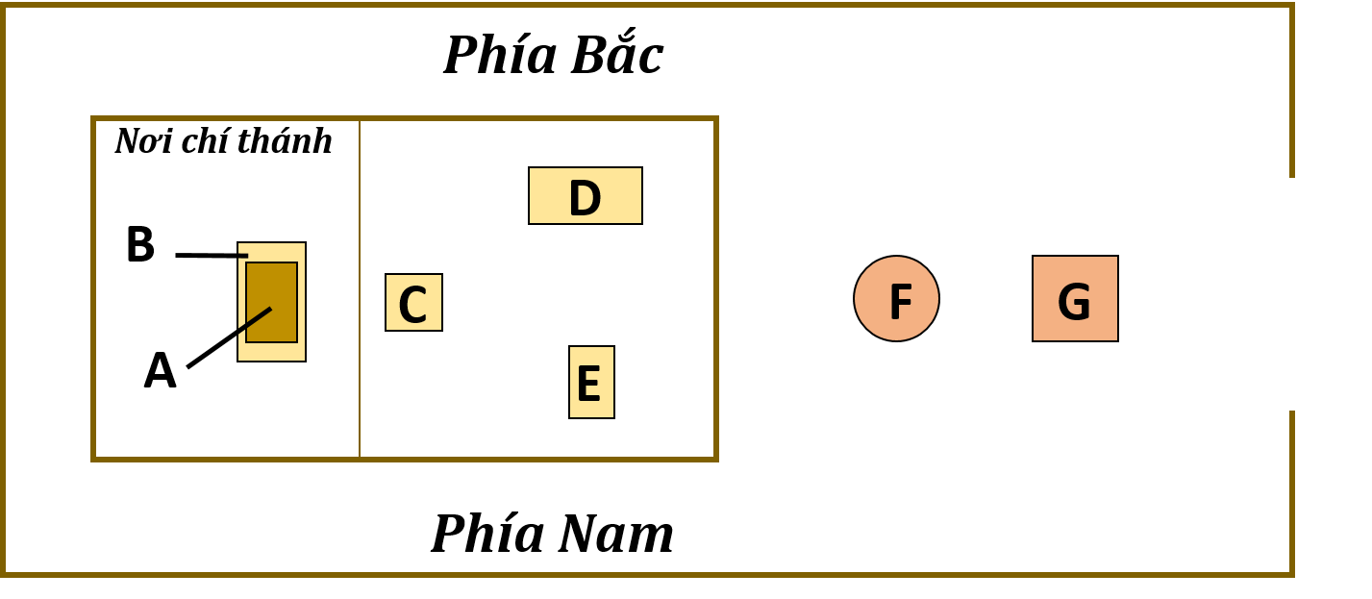
A = . . . . . . . . . . . . . . . . . . . . . . . . . . .
B = . . . . . . . . . . . . . . . . . . . . . . . . . . .
C = . . . . . . . . . . . . . . . . . . . . . . . . . . .
D = . . . . . . . . . . . . . . . . . . . . . . . . . . .
E = . . . . . . . . . . . . . . . . . . . . . . . . . . .
F = . . . . . . . . . . . . . . . . . . . . . . . . . . .
G = Bàn thờ của lễ thiêu (Xem 40:6)
* Kinh Thánh: ___________________________
2 . Điền vào ô trống (Mỗi ô 1 ký tự)| Tấm thẻ trên mũ của thầy tế lễ thượng phẩm có khắc rằng:
₁ | ₂ | ₃ | ₄ | ₅ | ₆ | ₇ | ₈ | ₉ | ₁₀ | ₁₁ | ₁₂ | ₁₃ | ₁₄ | ₁₅ | ₁₆ | ₁₇ | ₁₈
* Kinh Thánh: ____________________
3. Đánh dấu vào ô đúng | Đồ dùng nào làm hoàn toàn bằng vàng?
Hòm bảng chứng. Bàn thờ xông hương. Nắp thi ân.
Bàn để bánh trần thiết. Dĩa, chén, chậu, và ly. Chân đèn.
* Kinh Thánh: ____________________
4. Đánh dấu vào ô đúng với đặc điểm của từng đồ dùng sau:
Đặc điểm | Bàn để bánh  trần thiết | Bàn thờ  của lễ thiêu | Bàn thờ  xông hương
a. Làm bằng gỗ cây si-tim
b. Mặt vuông, có sừng ló ra ở 4 góc
c. Được đặt ở nơi thánh
d. Đòn bằng cây si-tim, bọc vàng
e. Đòn bằng cây si-tim, bọc đồng

5. Điền từ còn thiếu để hoàn chỉnh các câu Kinh Thánh sau:
“Ta sẽ . . . . . . . . . . . . . . . . . . . . . . . . . . . . . . . . . . . . . . , làm . . . . . . . . . . . . . . . . . . . . . . . dân ấy..
Dân ấy sẽ biết ta là . . . . . . . . . . . . . . . . . . . . . . . . . . . . . . . . . . . . . . của . . . . . . . . . . . . . . . . , đã
. . . . . . . . . . . . . . . . . . . . . . . . . . . . . . . . . . . . . . . . . . . . . . . . . . . . . đặng. . . . . . . . . . . . . . . . . . . . . . . . .
. . . . . . . . . . . . Ta là . . . . . . . . . . . . . . . . . . . . . . . . . . . . . . . . . . . . . . của họ.”
* Kinh Thánh: ____________________
6. | Điền (Đ) trước ý Đúng và (S) trước ý Sai |  | KT
a. |  | Chức tế lễ được định đời đời cho dòng dõi A-rôn | __________
b. |  | Dầu để thắp đèn trong nơi thánh là dầu ô-li-ve. | __________
c. |  | Người giàu phải đóng thuế đinh gấp đôi người nghèo. | __________
d. |  | Ai chế thứ hương giống hương thánh đặng ngửi mùi sẽ bị phạt tiền. | __________
Khoanh tròn ý đúng nhất
7. Bức màn ngăn cách giữa nơi thánh và nơi chí thánh làm từ chất liệu nào?
a. Lông dê. | b. Da chiên đực nhuộm đỏ. | c. Vải gai đậu mịn. | d. a&b đúng.
* Kinh Thánh: ____________________
8. Hòm bảng chứng được làm từ chất liệu nào?
a. Gỗ cây si-tim. | b. Vàng ròng. | c. Bạc và đồng. | d. a&b đúng.
* Kinh Thánh: ____________________
9. Phía trên cùng của đền tạm được phủ tấm lá bằng chất liệu gì?
a. Da cá nược. | b. Da chiên đực nhuộm đỏ. | c. Vải gai mịn. | d. Lông dê.
* Kinh Thánh: ____________________
10. Nối lại cho thích hợp:
a. | Một kỷ niệm của dân Y-sơ-ra-ên trước mặt Đức Giê-hô-va: |  | 1. | Đèn trong hội mạc phải cháy luôn luôn từ tối cho đến sáng
b. | Một luật đời đời mà dòng dõi dân  Y-sơ-ra-ên phải giữ: |  | 2. | Phải che sự lõa lồ mình khi vào  hội mạc
c. | Một mạng lịnh đời đời cho  A-rôn và dòng dõi người: |  | 3. | Phải lấy nước rửa tay chân mình  khi vào hội mạc
d. | Một lệ đời đời cho A-rôn cùng dòng dõi người trải qua các đời: |  | 4. | Phải đóng tiền đền mạng mình,  tiền đó được dùng vào việc hội mạc
* Đáp án: a - . . . . . . | b - . . . . . . | c - . . . . . . | d - . . . . . . | * Kinh Thánh: _______________________
THÔNG BÁO
- Hạn nộp bài 11/24: 24.03.2024. Bài nộp xin bỏ vào thùng Thu bài đọc Kinh Thánh “LỜI SỐNG HẰNG NGÀY”. Bài nộp trễ bị trừ 10 điểm, từ lần nộp trễ thứ 3 trong năm sẽ không được tính điểm. Bài nộp nhiều lần hoặc làm bằng bút chì không được tính điểm. Không được viết tắt các danh của Ba Ngôi Đức Chúa Trời.
- Nhận bài: tại lớp Trường Chúa Nhật hoặc bàn Tiếp Tân / phòng Trường Chúa Nhật.
- Mời quý tín hữu tích cực tham gia chương trình này.
Chương Trình LỜI SỐNG HẰNG NGÀY

